 | Министерство науки и высшего образования Российской Федерации  Федеральное государственное автономное образовательное учреждение  высшего образования  «Московский государственный технический университет  имени Н.Э. Баумана  (национальный исследовательский университет)»  (МГТУ им. Н.Э. Баумана)

ФАКУЛЬТЕТ Инженерный бизнес и менеджмент

КАФЕДРА Промышленная логистика

РАСЧЕТНО-ПОЯСНИТЕЛЬНАЯ ЗАПИСКА
К ЛАБОРАТОРНОЙ РАБОТЕ:
НА ТЕМУ:
Реализация собственного API на Node.js

Выполнил студент ИБМ3-54 Н.Новачлы
(Группа, подпись, дата) (И.О.Фамилия)

Проверил А.И. Канев
(Подпись, дата) (И.О.Фамилия)

Цель: Реализация интерфейса карточки Stock и методов классов, работающих с карточками. Тестирование работоспособности сервиса с помощью Postman.
Часть 1: 1. Установка CLI для NestJS и создание нового приложения:
npm i -g @nestjs/cli
nest new example-nestjs --strict
✨ We will scaffold your app in a few seconds..

✔ Which package manager would you ❤️ to use? npm
CREATE example-nestjs/.prettierrc (51 bytes)
CREATE example-nestjs/README.md (5020 bytes)
CREATE example-nestjs/eslint.config.mjs (856 bytes)
CREATE example-nestjs/nest-cli.json (171 bytes)
CREATE example-nestjs/package.json (2030 bytes)
CREATE example-nestjs/tsconfig.build.json (97 bytes)
CREATE example-nestjs/tsconfig.json (541 bytes)
CREATE example-nestjs/src/app.controller.ts (274 bytes)
CREATE example-nestjs/src/app.module.ts (249 bytes)
CREATE example-nestjs/src/app.service.ts (142 bytes)
CREATE example-nestjs/src/main.ts (228 bytes)
CREATE example-nestjs/src/app.controller.spec.ts (617 bytes)
CREATE example-nestjs/test/jest-e2e.json (183 bytes)
CREATE example-nestjs/test/app.e2e-spec.ts (674 bytes)

✔ Installation in progress... ☕

🚀 Successfully created project example-nestjs
CLI создаст скелет приложения. Выполним npm run start и посмотрим на ответ-заглушку, возвращаемую при создании проекта:
http://localhost:3000:
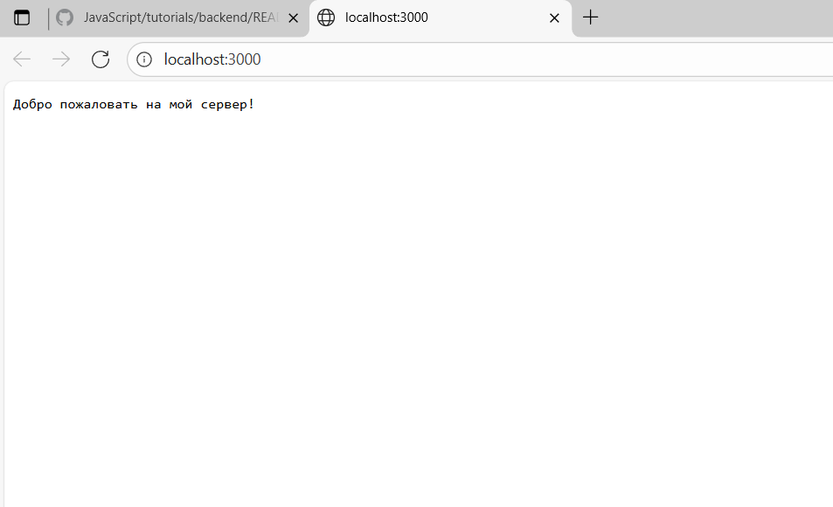
Рисунок 1-Результат запроса

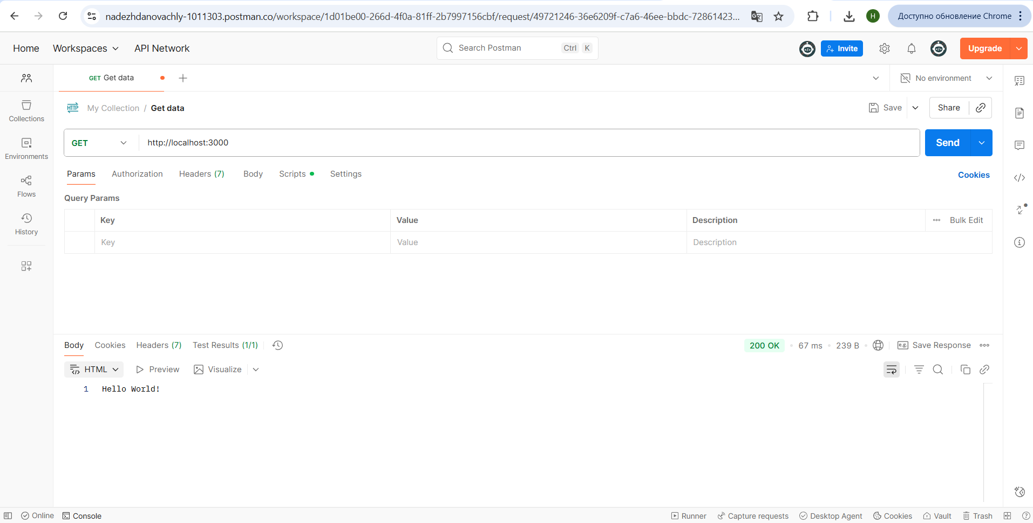
Рисунок 2-Работоспособность проекта

Часть 1: 5. Тестирование работоспособности метода через Postman
Проверим работоспособность GET метода получения всех карточек:
GET /stocks/:
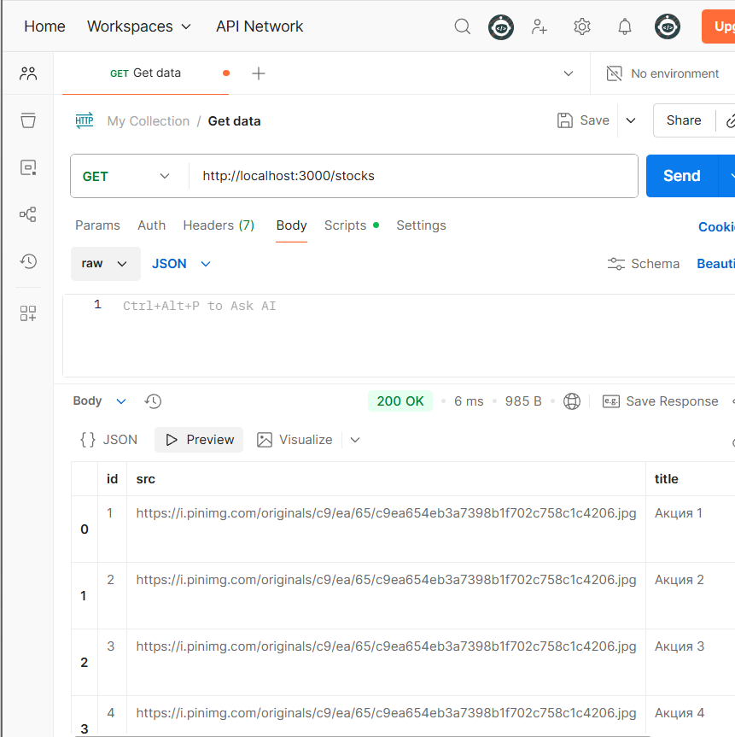
Рисунок 3
Дополнительно проверим, что работает поиск по названию карточки.
GET /stocks?title=Акция 1:
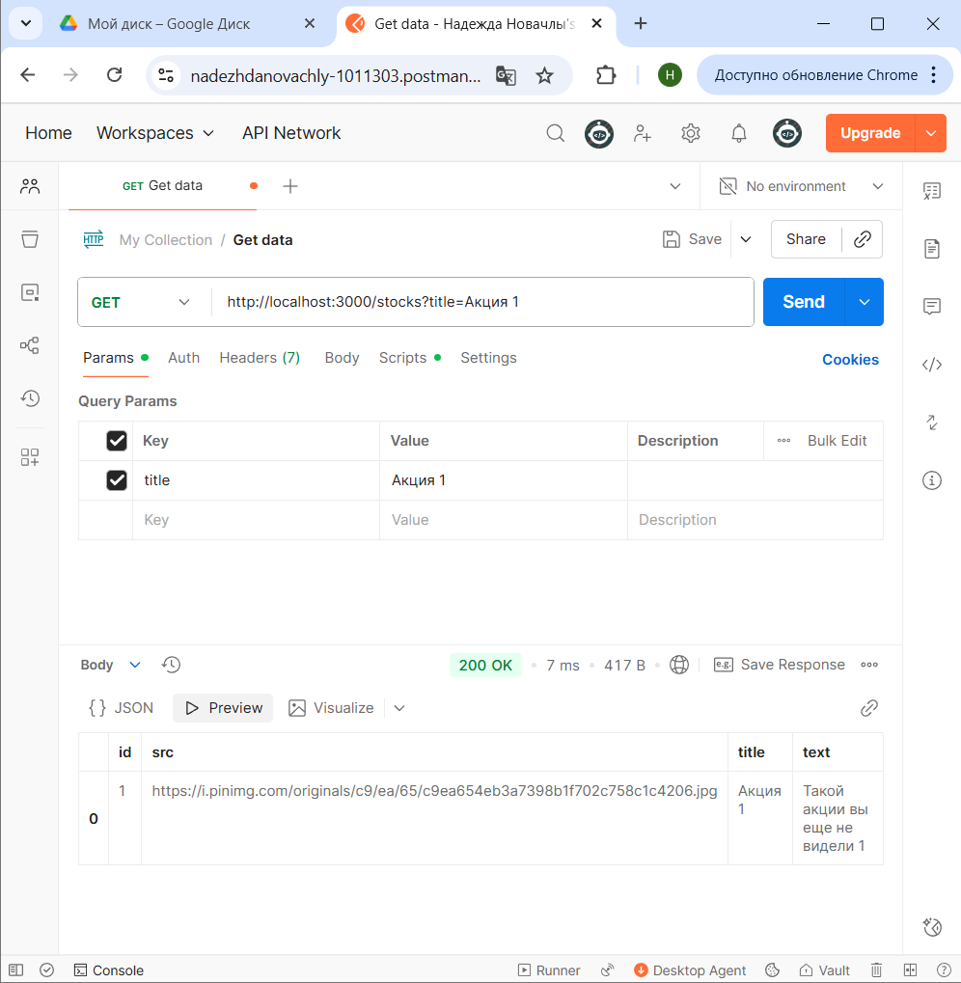
Рисунок 4-Поиск карточки, акция 1
Часть 2: 1. Реализация интерфейса карточки Stock: реализация остальных методов.
Метод получения всех записей реализован, осталось реализовать остальные методы:
- POST /stocks - создание новой карточки
- GET /stocks/:id - получение карточки по ID
- PATCH /stocks/:id - обновление карточки по ID
- DELETE /stocks/:id - удаление карточки по ID
Проверим работоспособность остальных методов:
- POST /stocks:

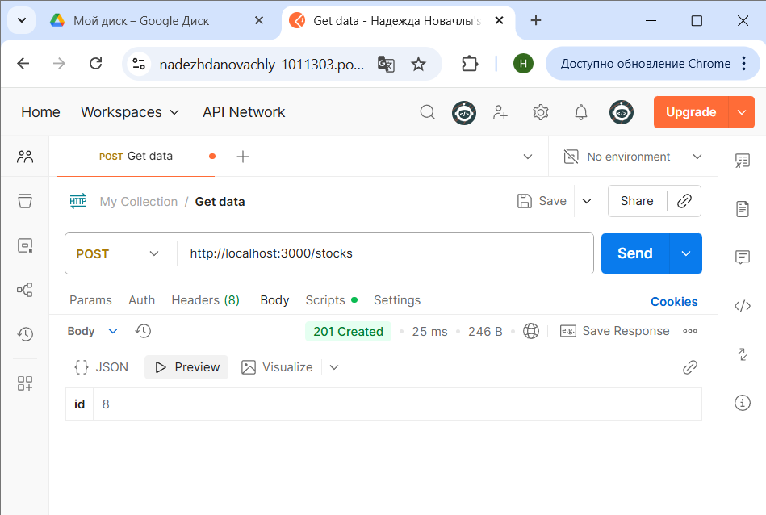
Рисунок 5-метод POST
Если теперь выполнить GET запрос на получение всех карточек, можно убедиться, что там будут и новые карточки тоже:
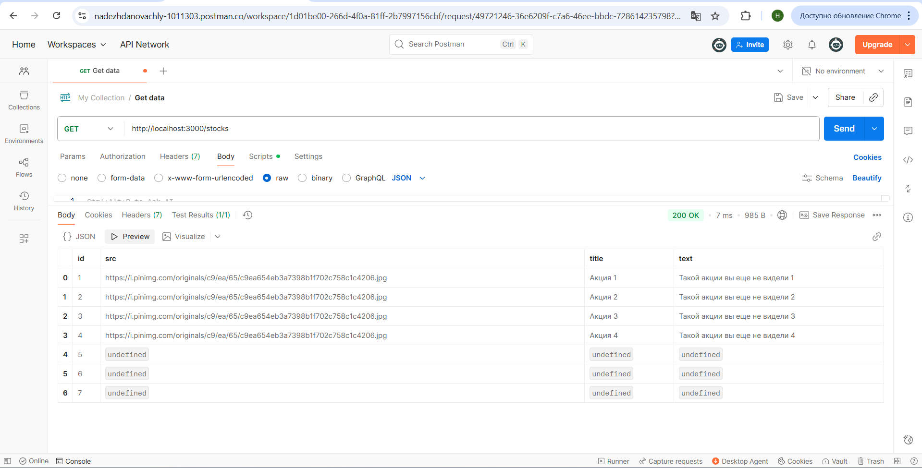
Рисунок 6-Новые карточки

GET /stocks/:id:

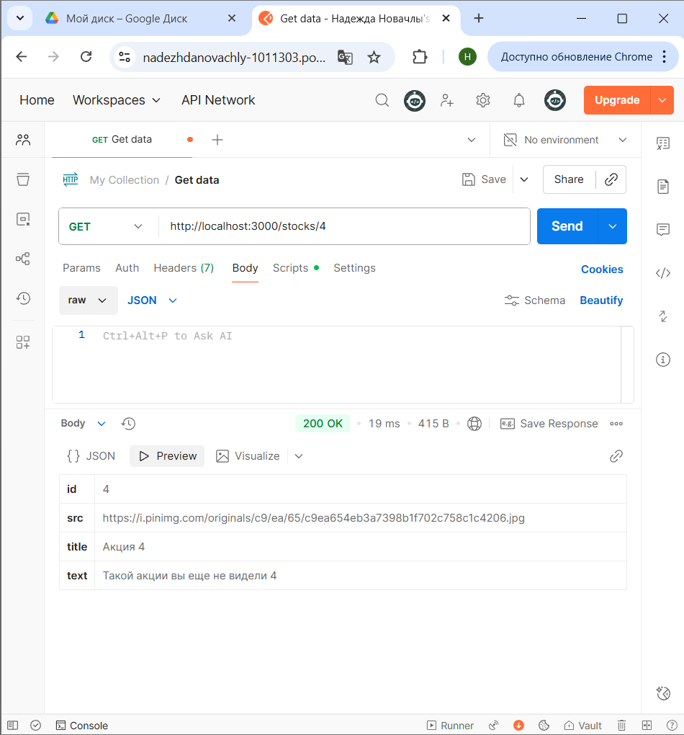
Рисунок 7

PATCH /stocks/:id:
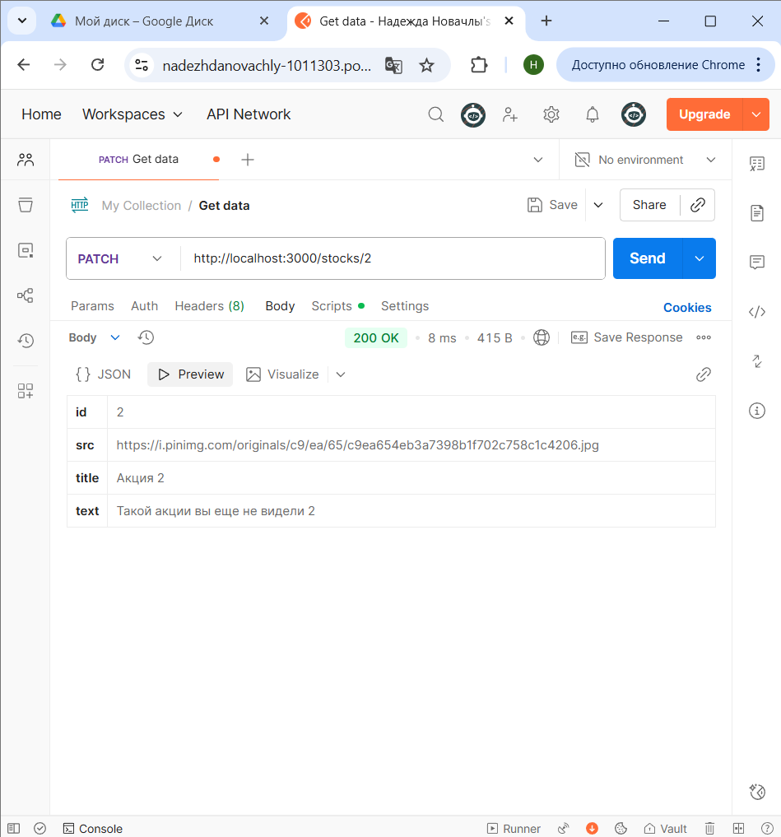
Рисунок 8
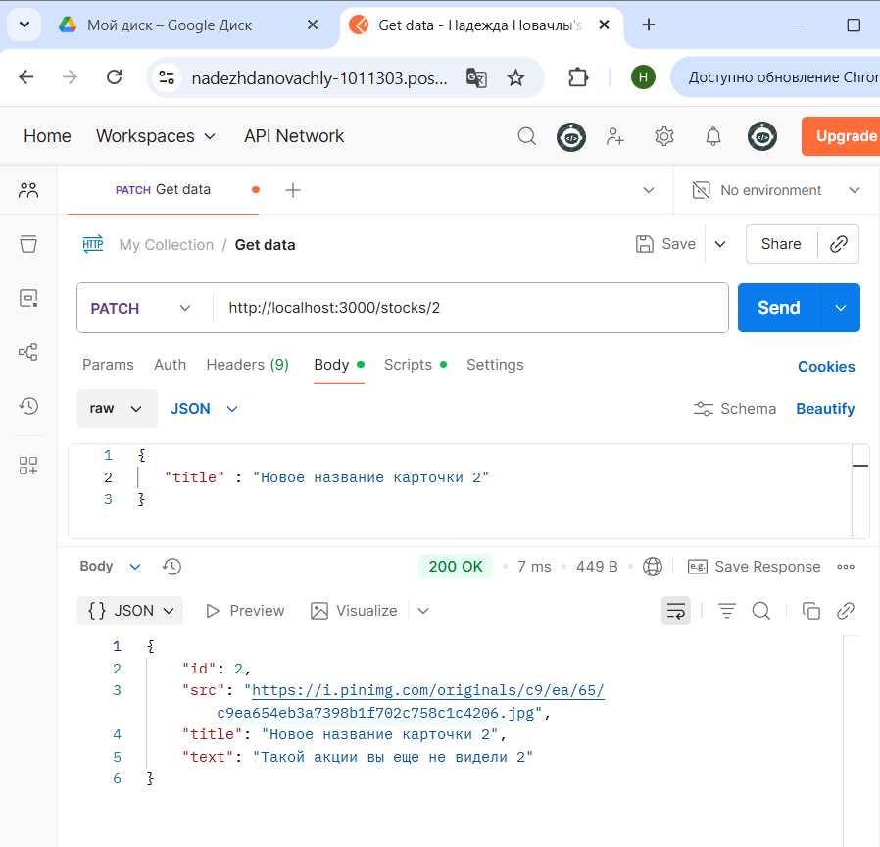
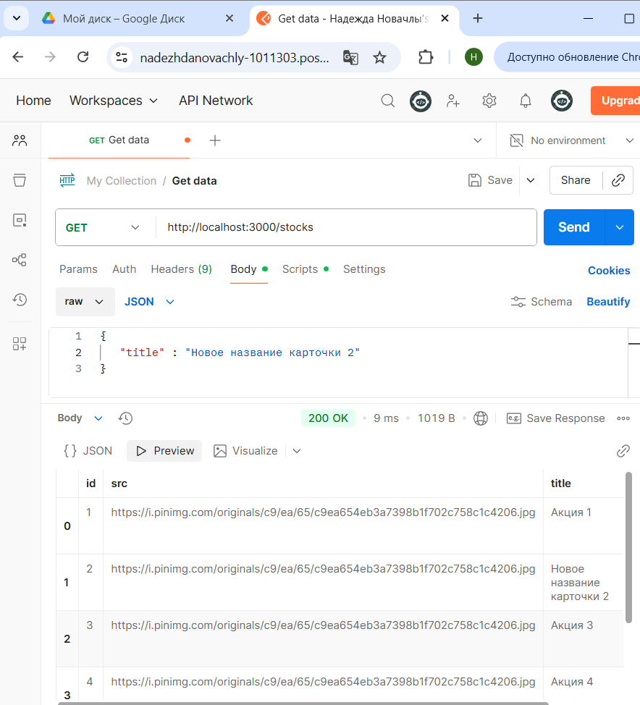

DELETE /stocks/:id:
Удалим новую карточку с id=5. Проверим, что карточка действительно удалилась:

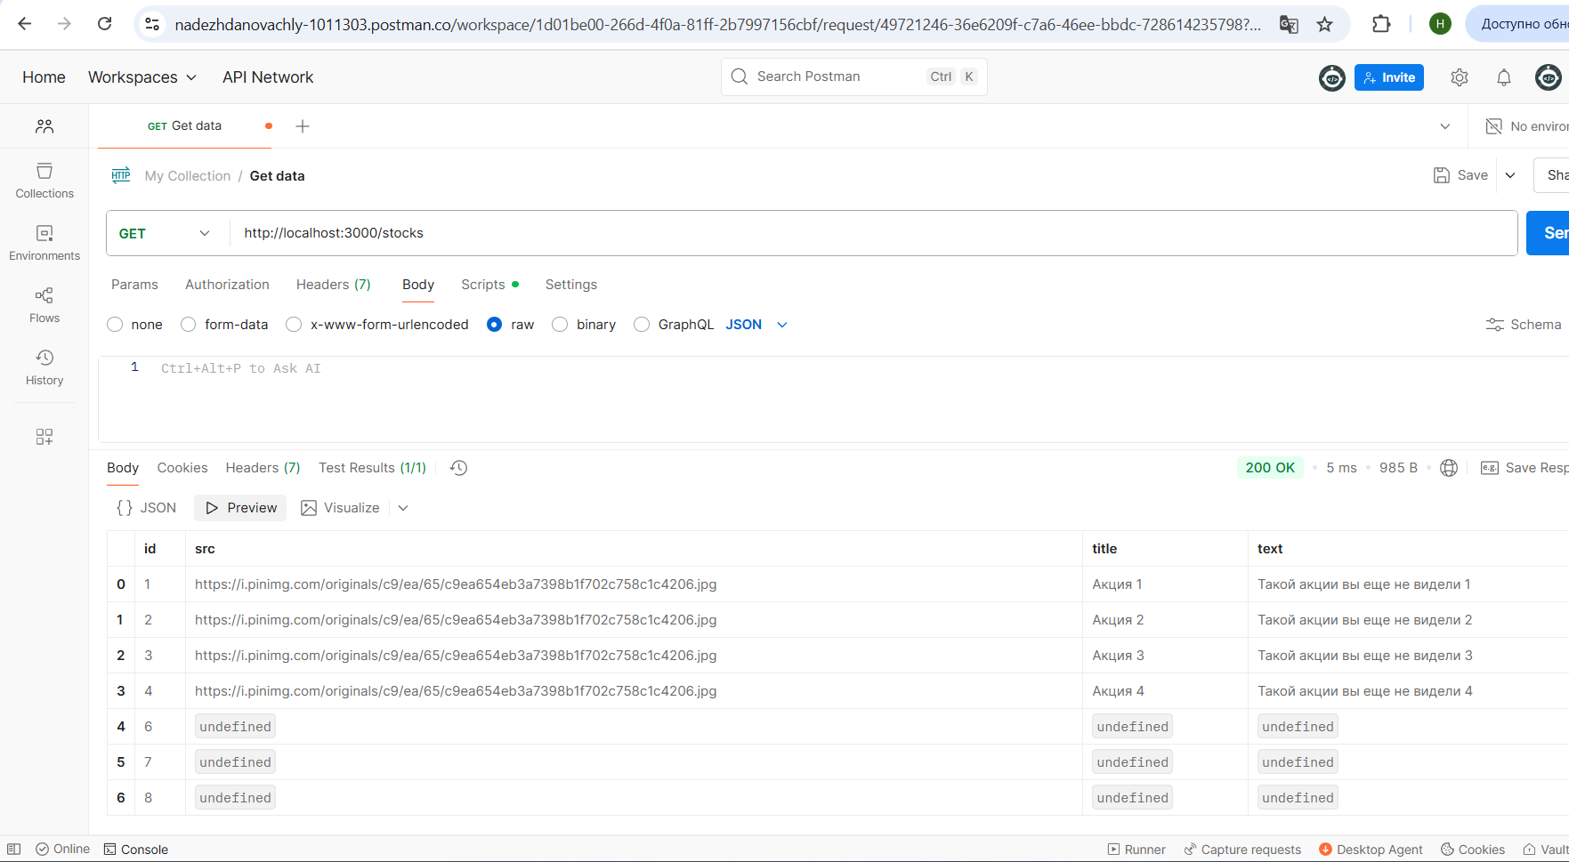

Итоговая структура:
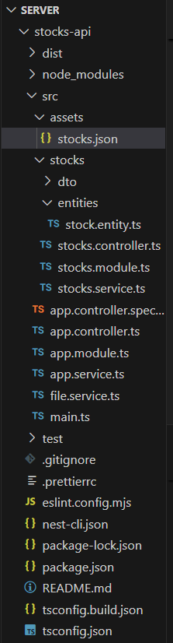
- src - исходный код проекта
- dist - результат сборки проекта
- node_modules - зависимости
- package.json - файл с описанием зависимостей проекта
- package-lock.json - файл с точным деревом зависимостей для фиксирования версий в CI
- tsconfig.json - настройки компилятора typescript
- ... прочие конфигурационные файлы проекта

